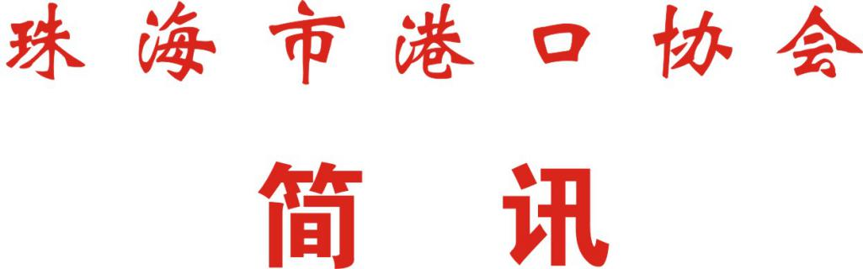

第 49期
珠海市港口协会秘书处 2020年10月21日

港协组织珠海港鑫和码头有限公司
开展第四期安全生产知识再教育培训

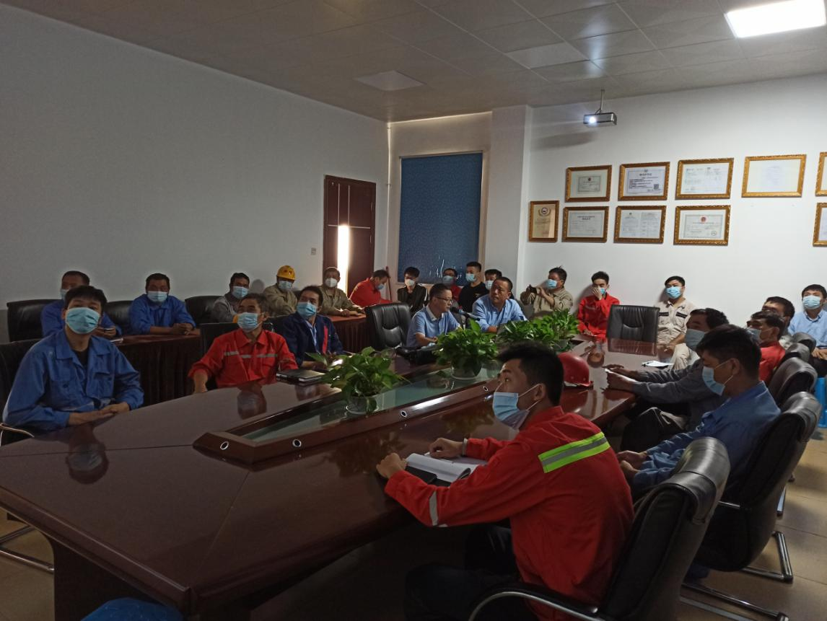
为了强化企业相关从业人员每年12小时的安全知识再教育，不断提高安全生产知识水平。珠海港鑫和码头有限公司委托珠海市港口协会（以下简称“港协”），组织安全专家为其开展第四期安全知识继续教育培训。
10月21日，港协邀请港口协会专家、高栏港安监局坐班专家、高级工程师黎桂华为鑫和码头员工进行了为期半天的专题培训，公司有关领导和公司持有安全生产管理人员合格证书的人员等共计27人次参加了培训，取得良好的预期培训效果。
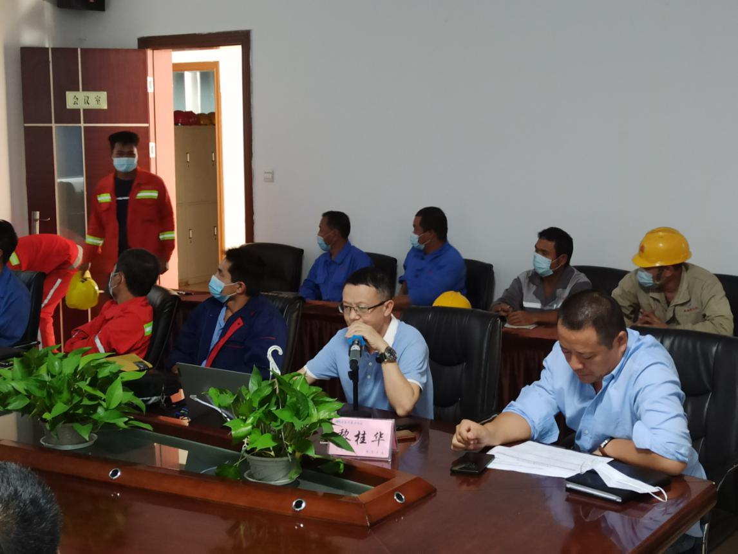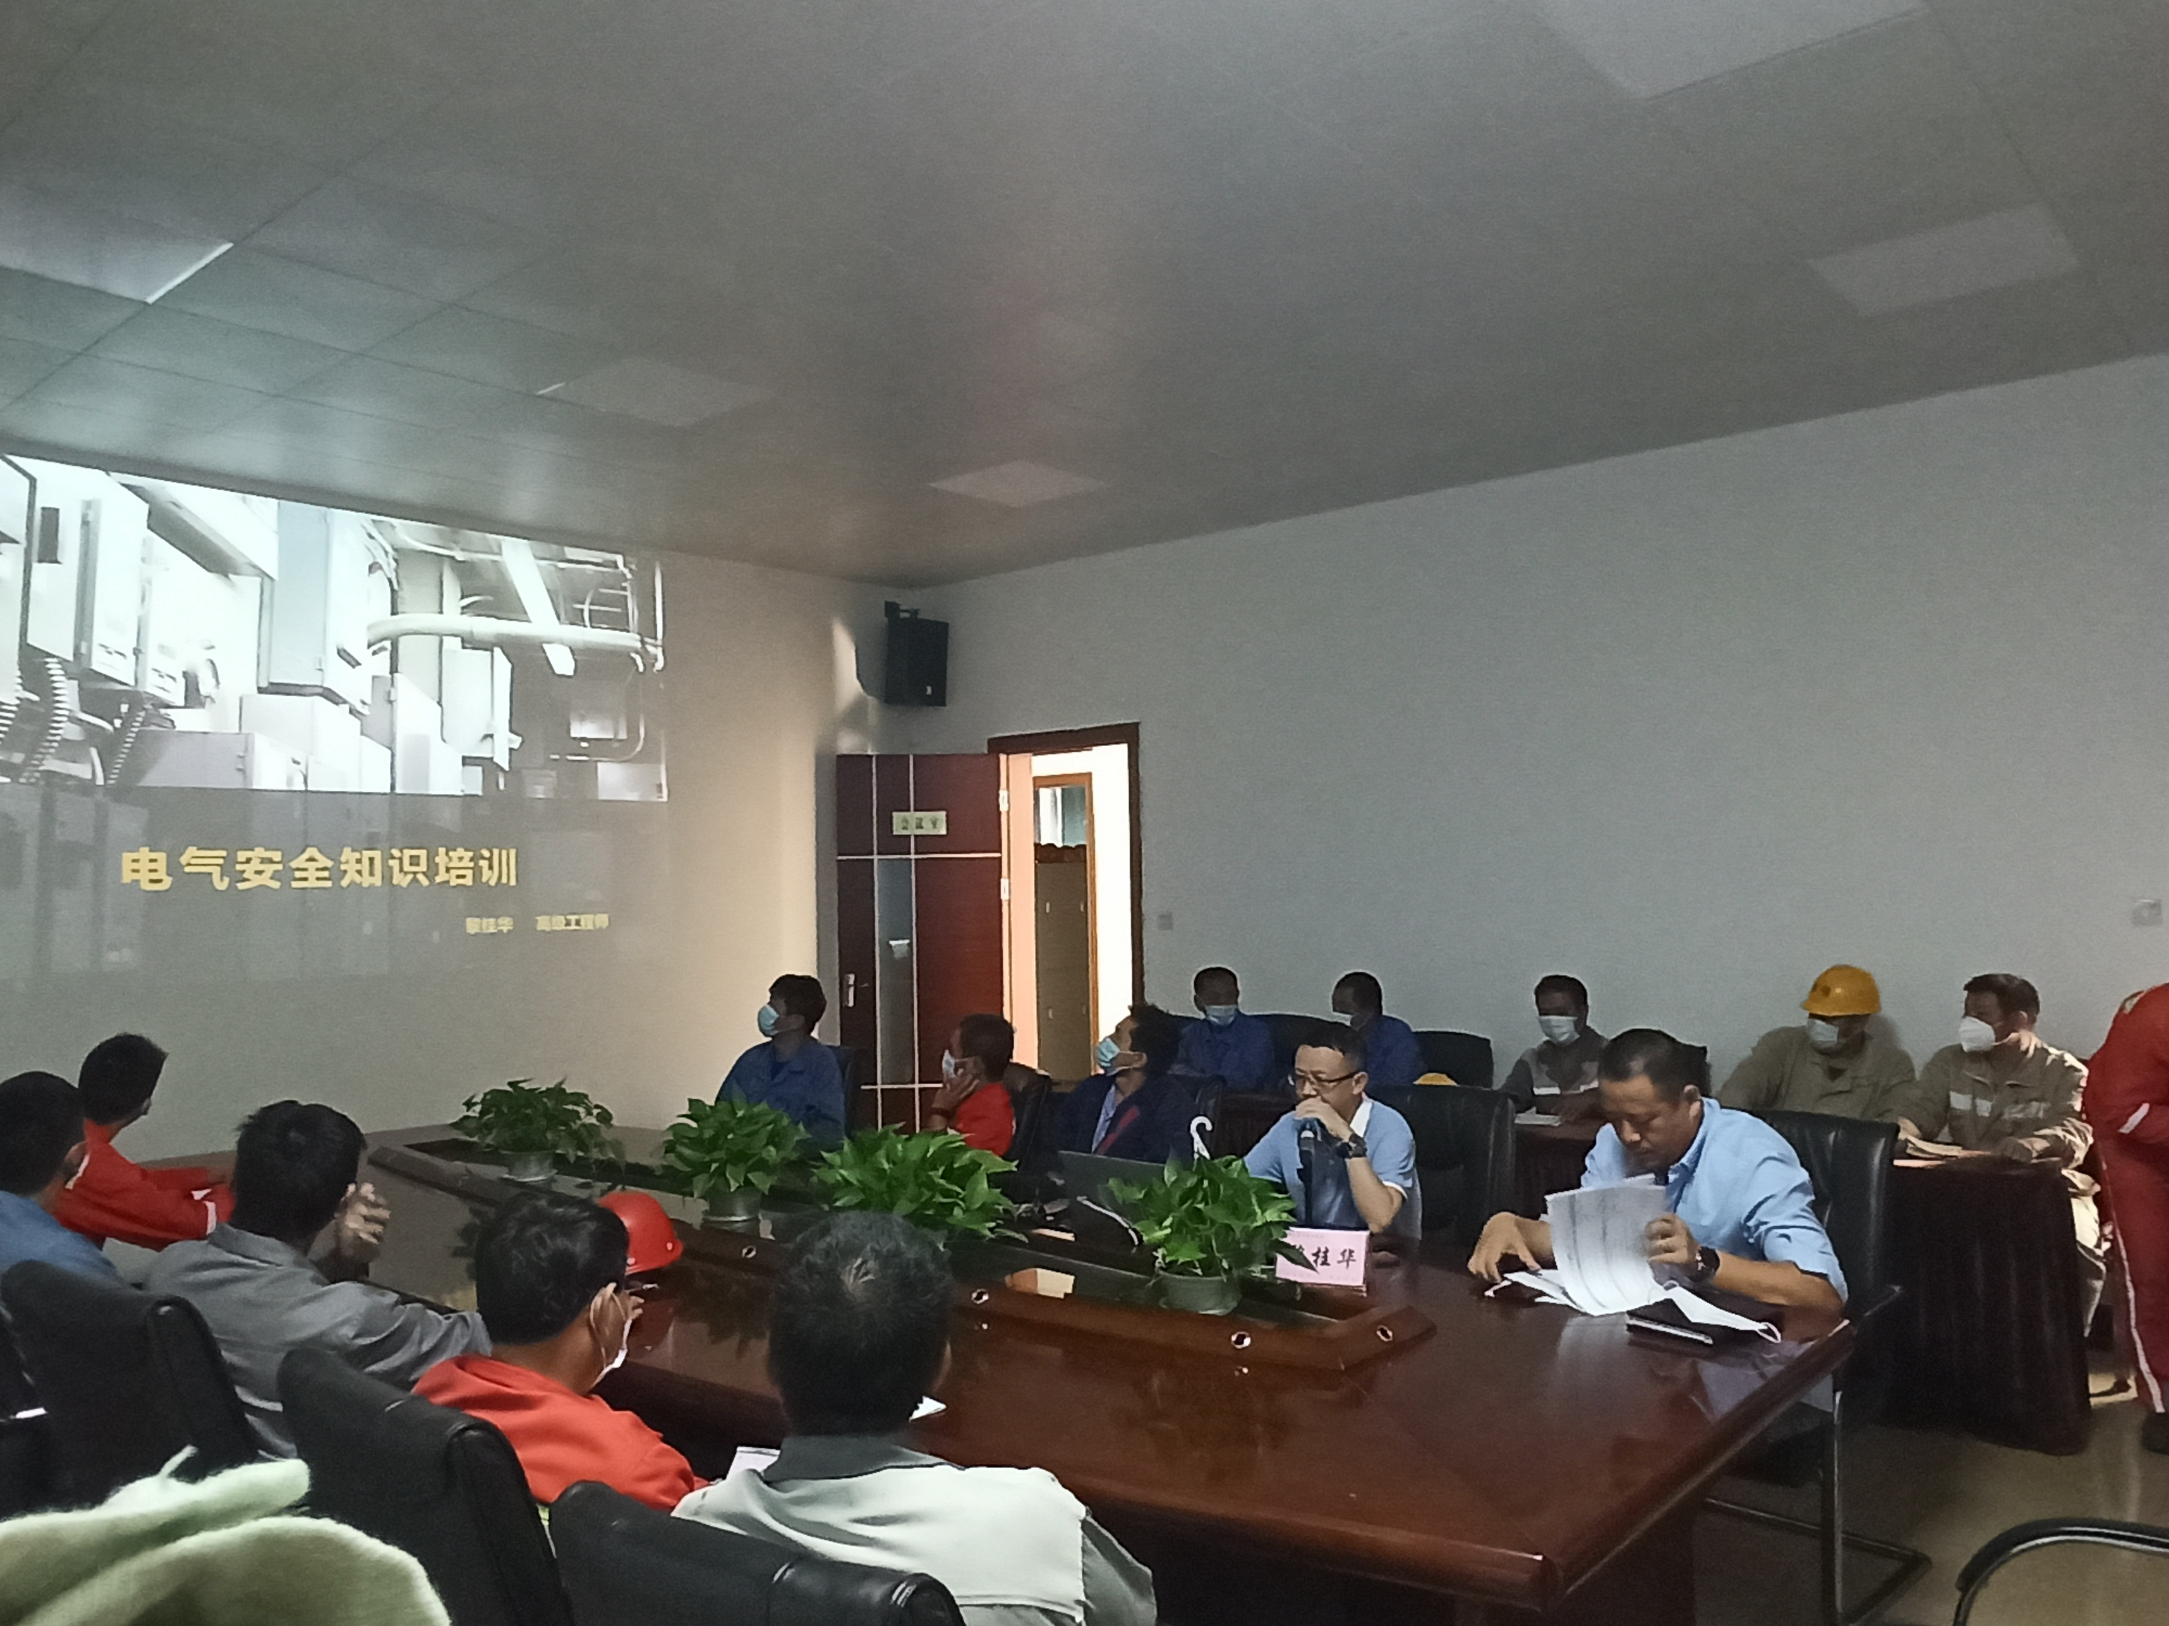
黎桂华专家紧密结合企业安全工作实际，针对电气安全知识为学员讲解了电气设备的基本知识、电压等级、电气保护知识和电气安全措施等内容。通过这次电气安全的培训，进一步提高了鑫和码头员工的高压电下作业的安全防范意识及安全用电技能，为珠海港鑫和码头有限公司的发展，创造了一个良好的用电安全环境。

